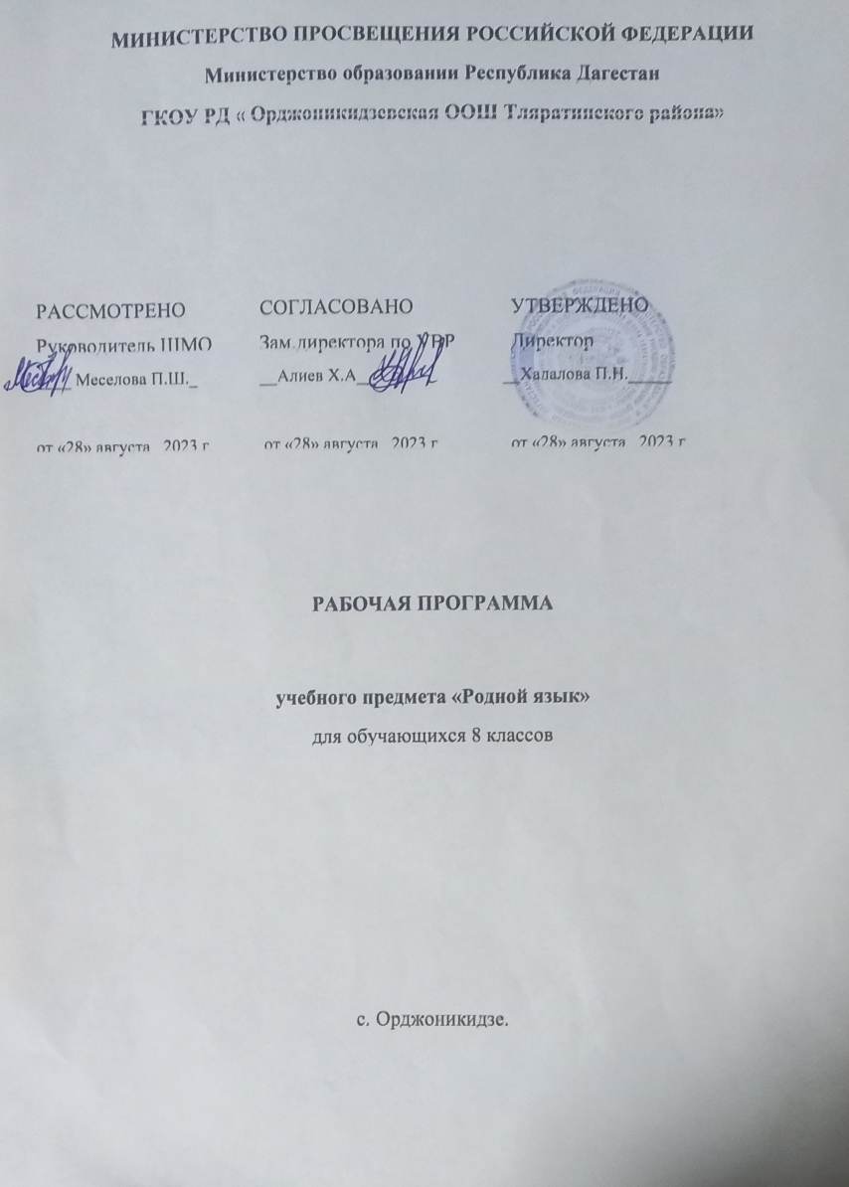

**Авар мац1 8 класс**

|  |  |  |  |  |  |  |
| --- | --- | --- | --- | --- | --- | --- |
| **№ п/п** | **Дарсил**  **тема** | **Саг1тазул къадар** | **Дарсил**  **мурад** | **Рокъобе х1алт1и** | **Программаялъулаб къо-моц1** | **Х1ужжаялъулаб къо-моц1** |
| 1 | **7** кл. малъараб материал такрар гьаби.  Фонетика. Лексика ва фразеология | 1 | 1.Фонетика такрар гьабизе;  2. Раг1и цо мухъидаса цоги мухъиде, слогазде бикьун, боси рак1алде щвезаби;  3. Е, Ё, Ю Я х1арпал цо гьаракь бихьизабизеги к1иго гьаракь бихьизабизеги х1алт1изарулел раг1аби рак1алде щвезаби  4. Лексикаялъул ва фразеологиялъул х1акъалъулъ бич1ч1и кьей;  5. Ц1алдохъабазул к1алзул ва хъвавул калам цебет1езаби | § 1  гьум. 3  § 2  гьум. 4 | 02.09 |  |
| 2 | Раг1ул г1уц1и ва раг1и лъугьин  Морфология  Раг1абазул диктант | 1 | 1. Суффиксаздалъун, к1иго раг1и, яги к1иго кьибил жубаялдалъун раг1аби лъугьинари камил гьабе;  2. Журарал раг1аби к1алзул ва хъвавул каламалъулъ бит1ун х1алт1изаризе ругьун гьари  3. Каламалъул бут1абазул, гьезул формабазул, гьел лъугьиналъе ругел ресал рак1алде щвезари;  4. Ц1алдохъабазул к1алзул ва хъвавул калам цебет1езаби | §3  х1. 10  гьум. 5  §4  х1. 12  гьум.5 (лъ.) | 09.09 |  |
| 3 | Синтаксис ва пунктуация  Предложениялдаса раг1абазул дандраялъул бат1алъи | 1 | 1. Предложениялдаса раг1абазул дандраялъул бат1алъи бич1ч1изаби;  2. Раг1абазул дандраяздаса предложениял г1уц1изе ругьун гьари | § 5  гьум. 7-11 | 16.09 |  |
| 4 | Раг1абазул дандраязулъги предложениязулъги раг1абазул бухьен.  Раг1абазул дандраязулъ ва предложениязулъ раг1абазул тартиб  Логикияб ударение | 1 | 1. Раг1абазул бухьеналъул х1акъалъулъ бици;  2. Ц1алдохъабазул к1алзул ва хъвавул калам цебет1езаби  3. Раг1абазул дандраял раг1абазул цо ч1араб тартибалда лъезе ругьун гьари;  4. Ц1алдохъабазул к1алзул ва хъвавул калам цебет1езаби  5. Логикияб ударениялъе г1аммаб баян кьезе;  6. Ц1алдохъабазул к1алзул ва хъвавул калам цебет1езаби | § 6  гьум. 12-14  § 7  гьум. 15-16  § 8  гьум.17 | 23.09 |  |
| 5 | Предложение  Хабариял, суалиял ва т1алабиял предложениял. Ах1ул предложение | 1 | 1.Предложениялъе баян кьезе;  2. Ц1алдохъабазул к1алзул ва хъвавул калам цебет1езаби  3. Хабариял,суалиял, т1алабиял предложениязул х1акъалъулъ баян кьей;  4. Ц1алдохъабазул к1алзул ва хъвавул калам цебет1езаби | 3-6 предложение г1уц1изе  § 9  гьум. 18-21 | 30.09 |  |
| 6 | Т1ирит1ич1ел ва т1ирит1арал предложениял | 1 | 1.Т1ирит1аралги т1ирит1ич1елги предложениязда гьоркьоб бат1алъи бихьизабизе;  2. Ц1алдохъабазул к1алзул ва хъвавул калам цебет1езаби | § 10  гьум. 22-24 | 07.10 |  |
| 7 | Диктант | 1 | 1. Т1абиг1аталъул хиса-баси кинаб бугебали ц1алдохъабазда бихьизе лъай;  2. Т1абиг1ат ц1унизе ва гьелде рокьи жеги ц1ик1к1инаби;  3. Ц1алдохъабазул к1алзул ва хъвавул калам цебет1езаби |  | 14.10 |  |
| 8 | Предложениялъул бет1ерал членал.  Подлежащее  Сказуемое. Раг1абазул диктант  Г1адатаб глаголияб сказуемое | 1 | 1. Предложениялъул бет1ерал членазе г1аммаб баян кьезе;  2.Подлежащее бет1ераб член бук1ин бич1ч1изаби;  3. Ц1алдохъабазул к1алзул ва хъвавул калам цебет1езаби  4. Сказуемоялъе бет1ераб член х1исабалда г1аммаб баян кьезе;  5.Г1адатаб глаголияб сказуемоялъе г1аммаб баян кьезе; | § 11 х1 46, гьум. 26  §12 гьум. 26-27  § 14 х1 5 гьум. 29 | 21.10 |  |
| 9 | Ц1арулаб составияб сказуемое  Глаголияб составияб сказуемое | 1 | 1. Ц1арулаб составияб сказуемоялъул г1уц1иялъул бицине;  2. Ц1алдохъабазул к1алзул ва хъвавул калам цебет1езаби  3. Глаголияб составияб сказуемоялъул г1уц1иялъул бицине;  4. Ц1алдохъабазул к1алзул ва хъвавул калам цебет1езаби | § 14  х1 55гьум. 33  § 15  х1 64  гьум 34 | 28.10 |  |
| 10 | Бит1араб дополнение «Чанахъабазул гамач1» Калам цебет1езаби | 1 | 1. Бит1араб дополнениялъе баян кьей;  2. Бит1унхъваялъул ва лъалхъул ишараби лъеялъул лъай борцине  3. Ц1алдохъабазул к1алзул ва хъвавул калам цебет1езаби | §16  х1 69  гьум. 36  Изложениялъе х1адуризе | 11.11 |  |
|  |
| 11 | Предложениялъул бет1ерал гурел членал  Определение  Цадахълъел | 1 | 1.Предложениялъул бет1ерал гурел членазе бич1ч1и кьезе;  2. Определениялъул х1акъалъулъ баян кьей;  3. Ц1алдохъабазул к1алзул ва хъвавул калам цебет1езаби  1.Цадахълъелалъе баян кьей;  2. Ц1алдохъабазул к1алзул ва хъвавул калам цебет1езаби | § 17  х1 73  гьум. 40  §18  х1. 77  гьум. 43 | 18.11 |  |
| 12 | Хъвалсараб дополнение | 1 | 1.Хъвалсараб дополнениялъе баян кьей;  2.Предложениязда жанир хъвалсараб дополнение батизе ц1алдохъаби ругьун гьари | §19  х1 82  гьум. 45 | 25.11 |  |
| 13 | Х1алал  Бак1лъун бугеб х1ал  Заманалъун бугеб х1ал | 1 | 1.Х1алалъе г1аммаб баян кьезе;  2. Пред. членал такрар гьари;  3. Бак1лъун бугеб х1алалъе баян кьезе;  4. Заманлъун бугеб х1алалъе авалияб баян  5. Ц1алдохъабазул к1алзул ва хъвавул калам цебет1езабикьезе; | § 20  гьум. 46-47  § 21  х1 88  гьум. 48 | 02.12 |  |
| 14 | Ишалъул куцлъун бугеб х1ал  Г1илла-мурадлъун бугеб х1ал  Хасел. Калам цебет1езаби | 1 | 1. Ц1алдохъабазул к1алзул ва хъвавул калам цебет1езаби  2.Ишалъул куцлъун бугеб х1алалъул цогидал х1алаздаса бугеб бат1алъи бихьизаби;  3.Х1алал такрар гьари;  4. Г1илла-мурадлъун бугеб х1алалъе бич1ч1и кьезе;  5. Хасалил т1абиг1аталде рокьи ц1ик1к1инаби;  6. Ц1алдохъабазул к1алзул ва хъвавул калам цебет1езаби | § 22  гьум. 48-49  § 23  гьум. 50  § 24  х1 99  гьум.51  Сочинениялъе х1адуризе | 09.12 |  |
|  |  |  |  |  | 16.12 |  |
| 15 | Г1адатал предложениязул тайпаби.  Подлежащее баянлъич1еб предложение  Подлежащее гьеч1еб предложение  Бит1араб дополнение гьеч1еб предложение | 1 | 1.Подлежащее баянлъич1еб предложениялъе авалияб бич1ч1и кьезе; 2.Подлежащее гьеч1еб предложениялъе баян кьезе;  3. Бит1араб дополнение гьеч1еб предложениялъе баян кьезе;  4. Ц1алдохъабазул к1алзул ва хъвавул калам цебет1езаби | § 25  гьум. 51-52  § 26  гьум.52  § 27  гьум. 53 |
| 16 | Контролияб диктант. Х1амид | 1 | 1. Ц1алдохъабазул бит1унхъваялъул ва лъалхъул ишараби лъеялъул лъай борцине | Малъараб материал такрар гьаби | 23.12 |  |
| 17 | Ц1арлъовул предложение.  Диктанталъул анализ | 1 | 1. Ц1арлъовул предложениялъе баян кьезе;  2. Ц1алдохъабазул к1алзул ва хъвавул калам цебет1езаби | §28  х1. 104  гьум. 54 | 30.12 |  |
| 18 | Т1убараб ва т1убач1еб предложение  Т1убараб ва т1убач1еб предложение | 1 | 1.Т1убач1ебги т1убарабги предложениялда гьоркьоб бугеб бат1алъи бихьизаби;  2. Ц1алдохъабазул к1алзул ва хъвавул калам цебет1езаби | §29  гьум. 55  Диалог г1ц1изе | 13.01 |  |
| 19 | Предложениялъул тайпа цоял членал  Тайпа цоял членалгун союзал | 1 | 1. Предложениялъул тайпа цоял членазе баян кьезе;  2. Сок1к1иналъул союзал х1алт1изаризе ругьун гьари;  3. Ц1алдохъабазул к1алзул ва хъвавул калам цебет1езаби | § 30  х1. 114  гьум.58  §31  гьум.59-60 | 20.01 |  |
| 20 | Тайпа цоял членазулъ лъалхъул ишараби | 1 | 1.Предложениялда жанир тайпа цоял членал лъалхъул ишарабиги лъун, рат1а гьаризе ругьун гьари;  2. Ц1алдохъабазул к1алзул ва хъвавул калам цебет1езаби | § 32  гьум. 60-61 | 27.01 |  |
| 21 | Тайпа цоял членалгун цадахъ г1амлъул раг1аби  Обращение | 1 | 1. Г1амлъул раг1абазе баян кьезе;  2. Обращениялъе г1аммаб баян кьезе;  3. Предложениялда жаниб обращение бат1а гьабизе ругьун гьари  4. Ц1алдохъабазул к1алзул ва хъвавул калам цебет1езаби | § 33  гьум.62-64  §34  х1. 135  гьум. 68 | 03.02 |  |
| 22 | Гьоркьор кколел раг1аби ва предложениял  Раг1аби -предложениял У ва Гуро. Междометиял раг1аби предложениял. | 1 | 1. Гьоркьор колел раг1абазул ва предложениязул х1акъалъул бич1ч1и кьей;  2.У ва Гуро раг1абазе аслияб бич1ч1и кьезе;  3. Междометиязе мисалал рачи;  4. Ц1алдохъабазул к1алзул ва хъвавул калам цебет1езаби | § 35  гьум. 69-71  § 35  х1. 147  гьум. 72  § 36  х1. 149  гьум. 74 | 10.02 |  |
| 23 | Калам цебет1езаби.Сали-Сулейманица ц1иркъ къезабураб куц. Изложение | 1 | 1. Ц1алдохъабазул к1алзул ва хъвавул калам цебет1езаби;  2. Сали-Сулейманил ва Альбертол г1амалалъе къимат кьей | Малъараб материал такрар гьабизе | 17.02 |  |
| 24 | Рат1алъизарурал членалгун предложениял  Бат1алъизабураб определение | 1 | 1.Рат1алъизарурал членазе бич1ч1и кьезе;  2.Бат1алъизабураб определениялъе г1аммаб баян кьезе;  3. Ц1алдохъабазул к1алзул ва хъвавул калам цебет1езаби | § 37  х1. 151  гьум. 75 | 24.02 |  |
| 25 | Бат1алъизабураб цадахълъел | 1 | 1.Бат1алъизабураб цадахълъелалъе авалияб баян кьезе;  2. Ц1алдохъабазул к1алзул ва хъвавул калам цебет1езаби | §38  гьум. 85 | 03.03 |  |
| 26 | Рат1алъизарурал х1алал  Рат1алъизарурал х1алал | 1 | 1.Х1алал такрар гьари;  2.Рат1алъизарурал х1алазе бич1ч1и кьей;  3.Х1алал такрар гьари;  4. Ц1алдохъабазул к1алзул ва хъвавул калам цебет1езаби | § 39  гьум. 79-80  х1. 163  гьум. 80 | 10.03 |  |
| 27 | Рат1алъизарурал членазда цадахъ хасал раг1аби | 1 | 1.Рат1алъизарурал членазда цадахъ хасал раг1абазул бицине;  2. Ц1алдохъабазул к1алзул ва хъвавул калам цебет1езаби | § 40  гьум. 81 | 17.03 |  |
| 28 | Диктант | 1 | 1. Ц1алдохъабазул бит1унхъваялъул ва лъалхъул ишараби лъеялъул лъай борцине | Малъараб материал такрар гьаби | 07.04 |  |
| 29 | Чияр калам бицунел къаг1идаби.  Бит1араб ва хъвалсараб калам  Бит1араб каламгун предложениял.  Гьенир лъалхъул ишараби | 1 | 1.Бит1араб каламалъе авалияб бич1ч1и кьезе;  2.Лъалхъул ишараби лъезе малъи;  3. Ц1алдохъабазул к1алзул ва хъвавул калам цебет1езаби | §41  гьум. 82-85 | 14.04 |  |
| 30 | Диалог. Раг1абазул диктант | 1 | 1.Диалогалъе бич1ч1и кьезе;  2. Ц1алдохъабазул к1алзул ва хъвавул калам цебет1езаби | § 42  гьум. 87 Диалог г1уц1изе | 21.04 |  |
| 31 | Хъвалсараб каламгун предложениял.  Бит1араб калам хъвалсаралдалъун хиси | 1 | 1.Хъвалсараб каламалъе баян кьезе;  2.Бит1араб калам такрар гьабизе;  3. Ц1алдохъабазул к1алзул ва хъвавул калам цебет1езаби | § 43  гьум. 88-89 | 28.04 |  |
| 32 | Цитатал ва гьенир лъалхъул ишараби | 1 | 1. Цитатазе баян кьезе;  2. Ц1алдохъабазул к1алзул ва хъвавул калам цебет1езаби | § 44  гьум. 90-91 | 05.05 |  |
| 33 | Предложениялъул членал. Такрар гьари  Предложениялъул тайпаби такрар гьари | 1 | 1. Предложениялъул членал такрар гьари;  2. Предложениялъул тайпаби такрар гьари;  3. Ц1алдохъабазул к1алзул ва хъвавул калам цебет1езаби; | Предложени-ялъул членал такрар гьари  10 предложение г1уц1изе | 12.05 |  |
| 34 | Контролияб диктант | 1 | 1. Ц1алдохъабазул бит1унхъваялъул ва лъалхъул ишараби лъеялъул лъай борцине | Малъараб материал такрар гьаби | 19.05 |  |
| 35 | Х1асил гьабиялъул дарс | 1 | 1. 8 классалда малъараб материал такрар гьаби |  | 26.05 |  |

VIII классалъул ц1алдохъабазул лъаялдехун ва бажариялдехун ругел аслиял т1алабал

Ц1алдохъабазда лъазе ккола:

раг1абазул дандраязул, бат1и-бат1иял тайпабазул г1адатал предложениязул, рат1алъизарурал членалгун предложениязул синтаксисияб разбор гьабизе;

раг!абазда гьоркьоб бугеб бухьен баян гьабизе; цо составалъул, к1иго составалъул ва лъабго составалъул, тайпа цоял ва рат1алъизарурал членал, хит1абал ва гьоркьор ккарал раг1аби ругел г1адатал предложениял г1уц1изе.

Ц1алдохъабазухъа бажаризе ккола:

Пунктуацияльул рахъалъан:

VIII классалда малъарал пунктограммаби ратун, гьенир лъалхъул ишараби лъезе;

тайпа цоял членал, хит!аб, гьоркьор ккарал раг1аби ва междометиял, рат1алъизарурал членал ругел предложениязулъ лъалхъул ишараби лъезе;

кколеб бак1алда подлежащеялдаги сказуемоялдаги гьоркьоб тире лъезе.

Калам г1уц1иялъул рахъалъан:

культуриял ва тарихиял бак1азул сурат цебеч1езабулел текстазда т1асан изложение хъвазе;

художествиял текстал пасих1го ц1ализе; жиндирго автобиография бицине (абунги хъванги); газеталъе макъалаби, данделъиялъул протокол хъвазе; зах1маталъул темаялда ва гь.и. т1асан творческиял сочинениял хъвазе.